**商品分类管理**

**【操作步骤】**

商品分类管理主要针对商品进行分类设置。此项功能主要由餐饮商户或门店管理员使用，在编辑商品信息前需首先设置好商品分类。公众号上商品按照商品分类进行展示，如下图：

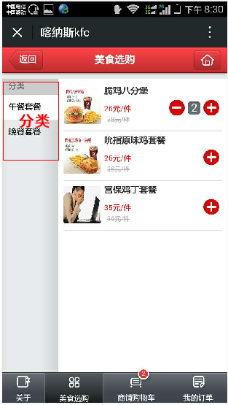

具体操作步骤如下：

1）点击【商品分类管理】菜单，显示管理界面。点击【新增商品分类】按钮。如下图：

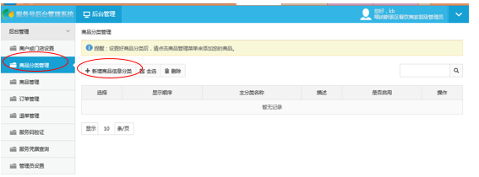

2）系统显示商品分类编辑界面。编辑分类信息，并点击【保存】按钮。如下图：

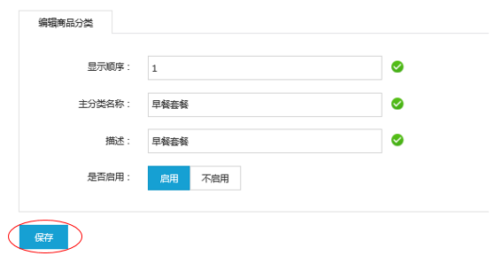

3）保存后，系统显示分类列表界面，已保存的分类会显示在列表内。如下图：

